В нашем детском саду № 9 « Сказка »
осуществляется физкультурно-оздоровительная работа с дошкольниками в бассейне.

Закаливание — воздействие контрастных температур на организм, цель которого —укрепить организм, его иммунные системы.
Более интенсивными закаливающими компонентами воздействия являются водные контрастные процедуры, так как теплопроводность воды во много раз больше, чем воздуха.
Контрастное водное закаливание - эффективный компонент воздействия. Оно проводится 2 раза в неделю в нашем детском саду вместе с инструктором по физкультуре. Закаливающая процедура осуществляется при температуре воздуха 26-27°С и температуре воды в бассейне 30-31°С.
После закаливания в бассейне при температуре воды 30-31°С дети принимают контрастный душ.

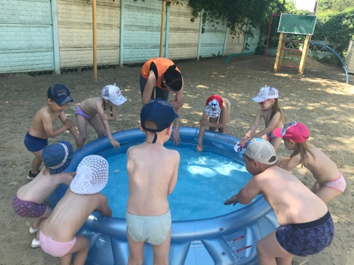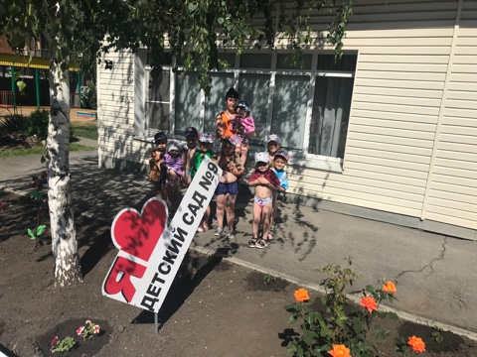

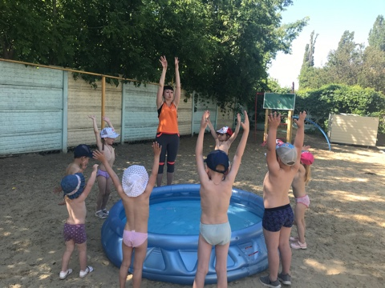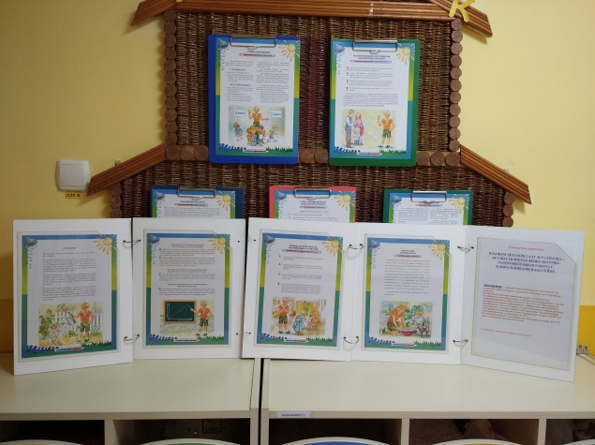

С Уважением Заведующий МБДОУ Костенко В.В.

